На входе в супермаркет потребителей часто встречает охранник с просьбой оставить вещи в камере хранения. Это удобно (вещи вам не мешают) и безопасно (риск задеть что – либо сумочкой снижается). Выгодно это и магазину: вам некуда будет положить украденную вещи и не нужно так пристально за Вами наблюдать. Но во многих магазинах рядом с камерами хранения размещена табличка «Администрация не несет ответственности за риск утери или пропажи оставленных вещей». Несмотря на размещение такой информации законодательство РФ содержит совершенно другие правила.
Согласно ст. 886 Гражданского кодекса РФ (далее по тексту – ГК РФ) по договору хранения одна сторона (хранитель) обязуется хранить вещь, переданную ей другой стороной (поклажедателем), и возвратить эту вещь в сохранности.
Согласно ст. 887 ГК РФ простая письменная форма договора хранения считается соблюденной, если принятие вещи на хранение удостоверено хранителем выдачей поклажедателю:
- сохранной расписки, квитанции, свидетельства или иного документа, подписанного хранителем;
- номерного жетона (номера), иного знака, удостоверяющего прием вещей на хранение, если такая форма подтверждения приема вещей на хранение предусмотрена законом или иным правовым актом либо обычна для данного вида хранения.
То есть то, что Вы получили ключ, жетон, номерок подтверждает факт заключения договора хранения с данной организацией.
Несмотря на то, что за хранение вы ничего не платите, сотрудники магазина или ресторана обязаны заботиться о принятой на хранение вещи не менее, чем о своих вещах.
Согласно ст. 891 ГК РФ хранитель обязан принять все предусмотренные договором хранения меры для того, чтобы обеспечить сохранность переданной на хранение вещи, в том числе требования, предусмотренные законодательством (противопожарные, санитарные, охранные и т.п.).
Согласно ст. 901 хранитель несет ответственность за утрату или порчу вещей, если не докажет, что принял все меры для надлежащего исполнения обязательства или утрата или порча имущества возникла вследствие обстоятельств непреодолимой силы.
ВАЖНО!!! Доказывать факт надлежащего исполнения обязательств должен хранитель.
Хранитель возмещает убытки в размере:
1. за утрату и недостачу вещей — в размере стоимости утраченных или недостающих вещей;
2. за повреждение вещей — в размере суммы, на которую понизилась их стоимость.
Если ваши вещи были украдены, вы должны сразу же обратиться в полицию с соответствующим заявлением. Дальнейшую работу будут проводить сотрудники полиции. Если виновного так и не найдут, то вы сможете обратиться в суд с исковым заявлением к хранителю, предъявив вышеуказанные требования.
Информацию подготовил юрисконсульт филиала ФБУЗ «Центр гигиены и эпидемиологии в Иркутской области»в У-ОБО Муханаева Дарья Константиновна

Ждем Вас по адресам:
г.Иркутск, ул.Трилиссера, 51, 8(395-2)22-23-88 ул.Можайского 2а, 8(395-2) 26-62-91
kc-zpp.irk@yandex.ru
г.Шелехов, ул.Ленина, 9 тел.8(395-50) 4-18-69 kc-zpp.irk@yandex.ru
г.Ангарск, 95 кв. д.17 тел.8(395-5) 67-13-50 Kp-zpp.ang@yandex.ru
г.Усолье-Сибирское, ул.Ленина, 73 тел.8(395-43) 6-79-24
kp-zpp.us@yandex.ru
г.Черемхово, ул.Плеханова, 1
тел.8(395-46) 5-66-38;
ffbuz-cheremxovo@yandex.ru
г.Саянск, мкр.Благовещенский, 5а
тел.8(395-53) 5-24-89;
п.Залари тел.8 (395-2) 22-23-88 (Иркутск);
kc-zpp.irk@yandex.ru
г.Тулун, ул.Виноградова, 21
тел. 8(395-30)2-10-20; kc-zpp.irk@yandex.ru
г.Нижнеудинск, ул.Энгельса, 8 тел.8(395-57)7-09-74; Kрzpp-NU@yandex.ru
г.Тайшет,ул.Северовокзальная, 17А-1Н, тел. 8(395-63) 5-21-58;
ffbuz-taishet@yandex.ru
г.Братск, ул.Муханова, 20, тел.8(395-3) 42-94-00; kp-zpp.BK@yandex.ru
г.Железногорск-Илимский, 3 кв., д.40 тел.8(395-66) 3-05-29
ffbuz-zheleznogorsk@yandex.ru
п.Усть-Ордынский, пер.1-ый Октябрьский, 12 тел.8(395-41) 3-10-78 kc-zpp.uobo@yandex.ru

ФБУЗ «Центр гигиены и эпидемиологии в Иркутской области»
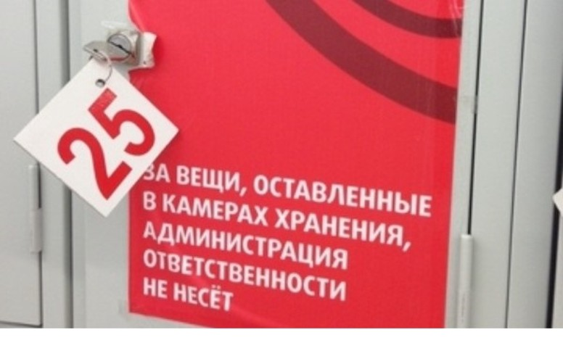
МИФ «За вещи, оставленные в камерах хранения администрация не несет ответственности»

Консультационный центр, пункты для потребителей

